Конспект занятия по развитию речи с элементами мнемотехники в старшей группе
Тема: «Поможем Незнайке»
Цель: развивать речевую деятельность детей старшего дошкольного возраста посредством художественной литературы.
Задачи:
- продолжать учить детей отвечать полным предложением;
- закреплять умение пересказывать художественное произведение при помощи метода моделирования;
- активизировать словарь, развивать связную речь детей, умение рассуждать, мышление, логику,
- продолжать развивать творческие способности детей, воображение;
- воспитывать любовь к художественной литературе.
Предварительная работа: чтение художественной литературы, просмотр мультфильмов по данной теме, рассматривание и обсуждение по мнемотаблицам.
Материалы к занятию: «волшебный телевизор» (из коробки сделать телевизор) , мнемотаблица , цветные карандаши, клей.
Ход занятия :
Воспитатель: ребята к нам в гости сегодня пришел Незнайка, давайте с ним поздороваемся .(дети здороваются с Незнайкой)
Незнайка: Здравствуйте ,ребята! Я сегодня к вам в гости пришел из сказочной страны .Я пришел к вам за помощью. У нас в сказочной стране поселилась Вредина. Она шкодит ,сказки путает и все краски попрятала. Многие сказочные герои теперь совсем не цветные. Я один справиться не могу ,пришел к вам за помощью.
Воспитатель :ребята, нужно помочь Незнайке и сказочным героям. Поможем?
(Ответы детей)
Воспитатель: Незнайка, что там у тебя в коробке?
Незнайка: это сказочные герои вам передали. Только я не знаю ,что там. (показывает коробку)
Воспитатель: Незнайка, так давай откроем коробку и посмотрим, что там такое интересное ты нашел. Ребята, откроем коробку?(Ответы детей)
Воспитатель: посмотрите ребята и ты Незнайка это же телевизор, но он не обыкновенный . Незнайка, знаешь как он работает?
Незнайка: нет конечно же не знаю .
Воспитатель: а вы ребята сможете догадаться ,как работает этот волшебный телевизор. (ответы детей)
Воспитатель: правильно ребята нужно крутить за ручку и картинки будут меняться. Давайте с вами посмотрим, что же здесь изображено (Русская народная сказка «Гуси лебеди»)
Воспитатель : Незнайка , а ты знаешь, какая сказка здесь изображена?
Незнайка: я конечно же этого тоже не знаю.
Воспитатель: ты не огорчайся Незнайка. Мы с ребятами сейчас тебе эту сказку сейчас расскажем. Но ты нам будешь помогать, крути ручку, а мы будем рассказывать.( Незнайка крутит ручку картинки сменяют друг друга, дети по картинкам рассказывают сказку)
Незнайка: очень интересная сказка и вы так здорово её рассказали ребята, у меня никогда так не получиться.
Воспитатель: Незнайка не расстраивайся. А , хочешь мы с ребятами тебя научим рассказывать сказки?
Незнайка : конечно хочу очень, очень. Ребята, научите меня?
Дети: научим.
Воспитатель : ребята, Незнайка посмотрите в коробке ещё что-то лежит (мнемотаблица). Это зашифрованная сказка, да еще и совсем не цветная. Это , наверное Вредина здесь все напутала и краски забрала. Нам с вами нужно по картинкам отгадать, что это за сказка , раскрасить ее . Составить листы с картинками по порядку и посмотреть по нашему волшебному телевизору. Задание сложное ,но я думаю мы справимся.
(ответы детей и Незнайки)
Воспитатель: но для начала немного отдохнем
Физминутка "Гуси-Лебеди"
Белые лебеди,
Лебеди летели
И на воду сели,
Сели, посидели.
Лебеди летят,
Крыльями машут,
Прогнулись над водой,
Качают головой.
Прямо и гордо умеют держаться
Очень бесшумно на воду садятся.

Воспитатель: сейчас ребята и Незнайка присаживайтесь за столы перед вами картинки. Приступаем к раскрашиванию.
Воспитатель: молодцы, ребята и Незнайка какие красивые картинки вы нарисовали. Сейчас мы с вами по порядку соберём и посмотрим на нашем волшебном телевизоре. ( склеиваем листы по порядку и вставляем в наш телевизор, и вместе с детьми и Незнайкой просматриваем получившейся фильм)
Воспитатель: ребята, как называется эта сказка?( ответы детей «Красная шапочка»). Молодцы!
Незнайка: здорово у нас получилось.
Воспитатель: Незнайка, я думаю, что после того, как ребята выполнили такое сложное задание Вредина от вас уйдет и больше ни- когда не будет шкодить.
Незнайка :конечно, Вредина уйдет и больше ни- когда не будет пакостить.
Воспитатель : Незнайка, тебе понравилось у нас в гостях?
Незнайка: мне очень понравилось, я сегодня столько много узнал и многому научился. Теперь сказочной стране ни- какая Вредина не страшна.
Воспитатель: Незнайка, а ты приходи к нам на занятия , ребята у нас много знают и могут тебе ещё много интересного рассказать. Ребята, пригласим Незнайку к нам в гости ещё? (ответы детей)
Незнайка :я обязательно приду к вам еще. Спасибо вам большое мне у вас очень понравилось ,но мне уже пора. До- свиданья! (Незнайка уходит)
Воспитатель: ребята, а что мы сегодня с вами делали? У нас с вами всё получилось? Что вам понравилось, что было для вас трудно?
Вам понравилось наше занятие?
Мнемотаблица
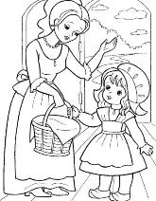 | 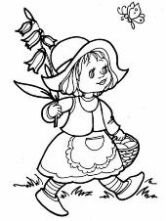 | 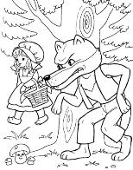
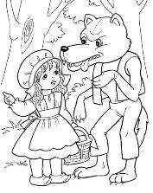 | 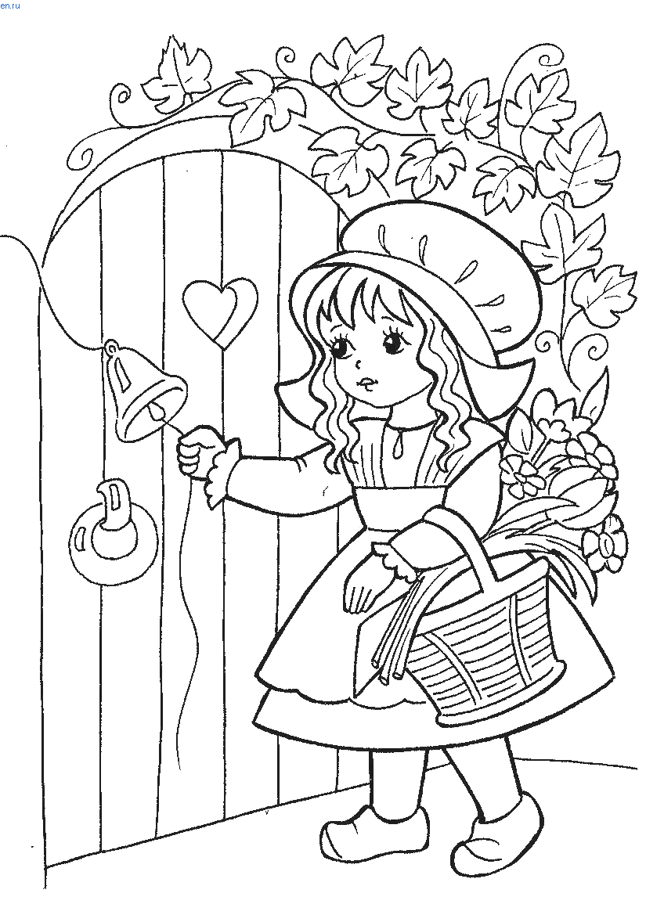 | 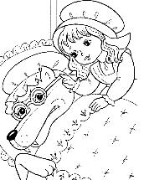
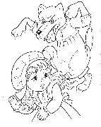 | 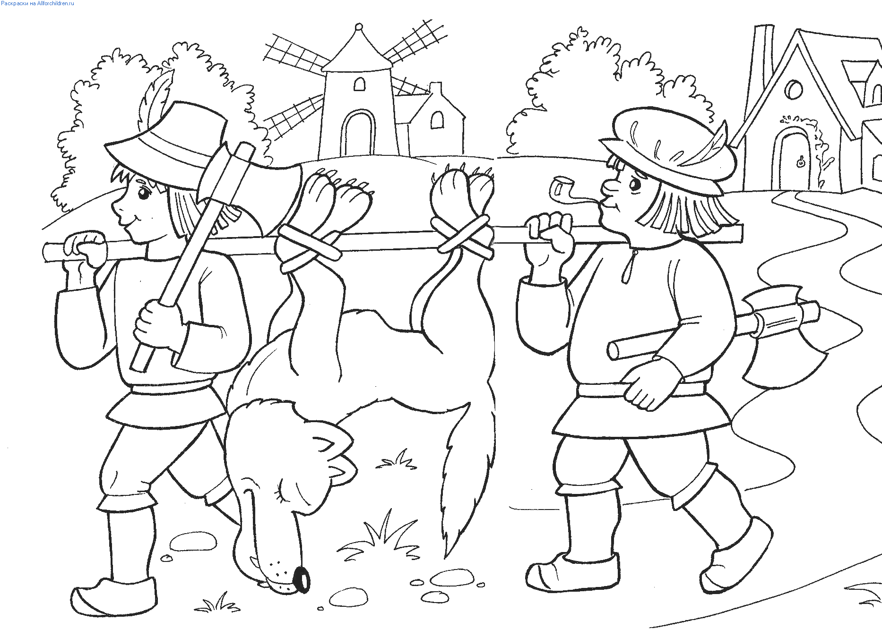 | 